
实 验 报 告

（ 2022 / 2023学年 第1学期）

课程名称 | 机器视觉与图像处理
实验名称 | 边缘检测在车道线检测应用中的实现
实验时间 | 2022 | 年 | 10 | 月 | 21 | 日
指导单位 | 武汉纺织大学
指导教师 | 颜小运

学生姓名 | 樊嘉翔 | 学号 | 2025030129
学院(系) | 计算机与人工智能学院 | 专业 | 人工智能

一、基本概念：
- 作用
边缘检测是大量计算机视觉与图像处理应用的重要基础技术，其一般利用高通滤波算子及形态学处理手段等方式实现。边缘检测在车道线检测中发挥着非常重要的作用，是自动驾驶技术的基本功能之一，也是在自动驾驶领域使用视觉最重要的应用之一，是保障自动驾驶安全和导航准确性的重要技术。
- 主要算法
高斯平滑：在车道线检测及大量的常规边缘检测任务中，高斯平滑发挥着去噪和平滑不必要细节的作用，是重要的预处理步骤。采用高斯平滑的原因是因为其在较少的计算量情况下，在空域和频域都有着很好的特性，比如：高斯函数的频域变换仍然是高斯函数这个性质。
Canny边缘检测算子：Canny边缘检测算子是一种包括边缘提取和后处理步骤的边缘检测技术，Canny边缘检测首先通过高斯平滑对图像进行滤波，实现图像不必要细节的过滤，然后通过计算梯度幅度图像和角度图像，接着对梯度幅度图像应用非极大值抑制，最后，使用双阈值处理和连通性分析来检测与连接边缘。
ROI掩膜：ROI(region of interest,感兴趣区域)是指根据任务需求定义的二值图像，在该二值图像中，ROI的像素取值都为1或者0，而其他区域的取值相反。ROI掩膜的使用方法一般是将ROI和图像做逐像素的点乘运算。ROI掩膜使用后，图像中的不感兴趣的部分就会比掩盖，而不需要参与后续的计算。
霍夫变换：一种特征提取手段，被广泛应用在图像分析、计算机视觉以及数位影像处理。霍夫变换是用来辨别找出物件中的特征，例如：线条。他的算法流程大致如下，给定一个物件、要辨别的形状的种类，算法会在参数空间中执行投票来决定物体的形状，而这是由累加空间里的局部最大值来决定。
算法实现可供考虑的建议：
网站：https://www.cnblogs.com/minyshi/p/16426304.html
教材：《python中图像处理》电子版书中的第15章的15.4节“图像霍夫变换”中对相关的基本函数有着非常详细的说明，请同学们认真阅读。
二、实验任务
对两幅道路图像进行进行车道线检测的处理任务，并将代码和实验结果打包上传到网站上，同时在实验报告中记录相关内容。
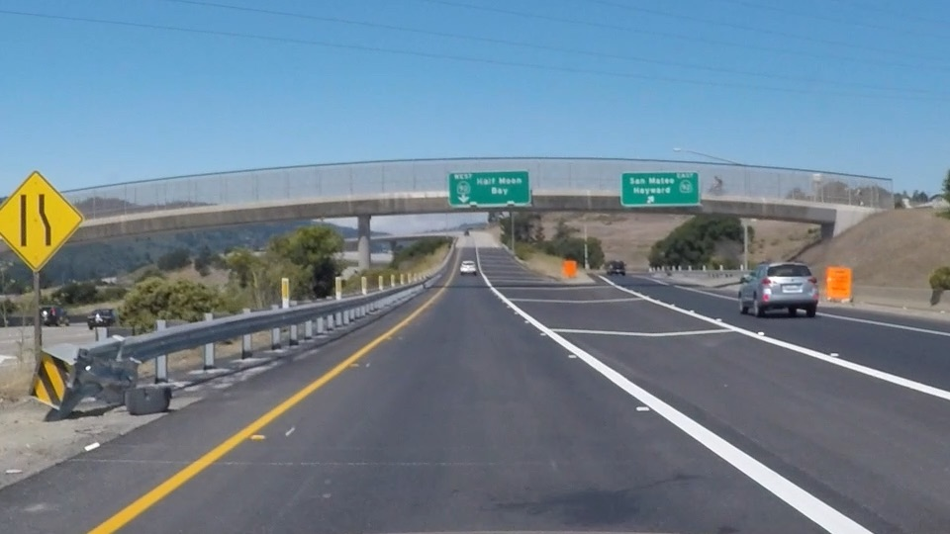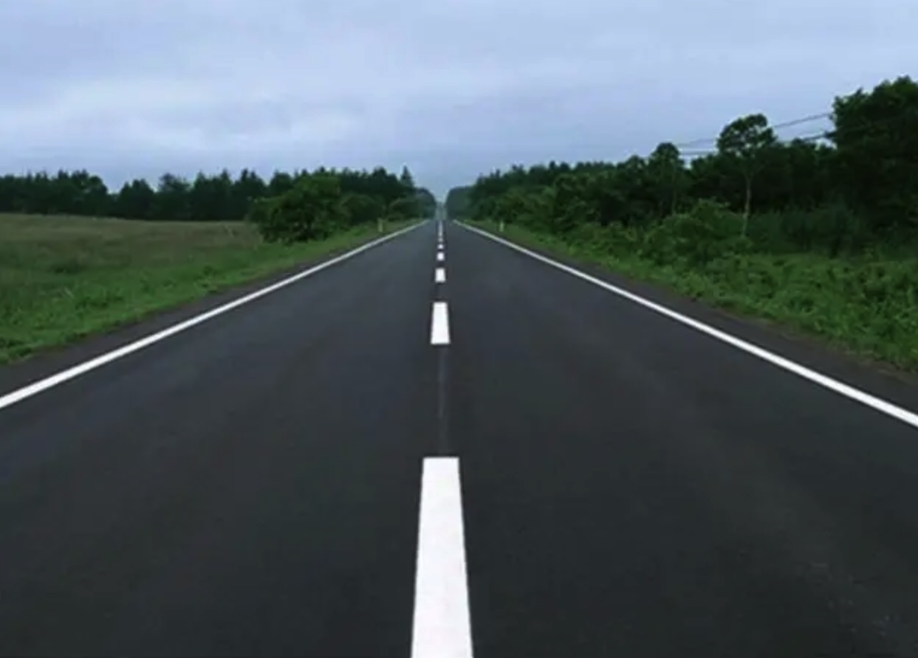

三、主要操作步骤及实验结果记录（对实验过程中的主要操作步骤进行描述，并随时记录实验过程中观察到的结果，必要时可辅助截图）
主要操作步骤：
此处介绍算法的总体思路和展示具体代码。
总体思路：
先用Canny算法提取边缘，然后通过霍夫变换提取直线的坐标，最后根据坐标画图即可。
具体代码：
直线检测1：
import matplotlib.pyplot as plt
import matplotlib.image as mpimg
import numpy as np
import cv2

image = mpimg.imread(
'C:\\Users\\fjx\\Desktop\\opencv\\hw3\\line_detection1.jpeg')
gray = cv2.cvtColor(image, cv2.COLOR_RGB2GRAY)
kernel_size = 5
blur_gray = cv2.GaussianBlur(gray, (kernel_size, kernel_size), 0)
low_threshold = 50
high_threshold = 150
edges = cv2.Canny(blur_gray, low_threshold, high_threshold)
mask = np.zeros_like(edges)
ignore_mask_color = 255
imshape = image.shape
vertices = np.array([[(0, imshape[0]), (450, 290), (490, 290),
(imshape[1], imshape[0])]],
dtype=np.int32)
cv2.fillPoly(mask, vertices, ignore_mask_color)
masked_edges = cv2.bitwise_and(edges, mask)
rho = 1
theta = np.pi / 180
threshold = 10
min_line_length = 40
max_line_gap = 50
line_image = np.copy(image) * 0
lines = cv2.HoughLinesP(masked_edges, rho, theta, threshold, np.array([]),
min_line_length, max_line_gap)
for line in lines:
for x1, y1, x2, y2 in line:
cv2.line(line_image, (x1, y1), (x2, y2), (255, 0, 0), 10)
color_edges = np.dstack((edges, edges, edges))
lines_edges = cv2.addWeighted(color_edges, 0.8, line_image, 1, 0)
cv2.imwrite('hw3\\1.png', lines_edges)
plt.imshow(lines_edges)
plt.show()

直线检测2：
import matplotlib.pyplot as plt
import matplotlib.image as mpimg
import numpy as np
import cv2

image = mpimg.imread(
'C:\\Users\\fjx\\Desktop\\opencv\\hw3\\line_detection2.jpg')
gray = cv2.cvtColor(image, cv2.COLOR_RGB2GRAY)
kernel_size = 5
blur_gray = cv2.GaussianBlur(gray, (kernel_size, kernel_size), 0)
low_threshold = 50
high_threshold = 100
edges = cv2.Canny(blur_gray, low_threshold, high_threshold)
mask = np.zeros_like(edges)
ignore_mask_color = 255
imshape = image.shape
vertices = np.array([[(0, imshape[0]), (450, 290), (490, 290),
(imshape[1], imshape[0])]],
dtype=np.int32)
cv2.fillPoly(mask, vertices, ignore_mask_color)
masked_edges = cv2.bitwise_and(edges, mask)
rho = 1.5
theta = np.pi / 180
threshold = 10
min_line_length = 100
max_line_gap = 12
line_image = np.copy(image) * 0
lines = cv2.HoughLinesP(edges, rho, theta, threshold, np.array([]),
min_line_length, max_line_gap)
for line in lines:
for x1, y1, x2, y2 in line:
cv2.line(line_image, (x1, y1), (x2, y2), (255, 0, 0), 5)
color_edges = np.dstack((edges, edges, edges))
lines_edges = cv2.addWeighted(color_edges, 0.8, line_image, 1, 0)
cv2.imwrite('hw3\\2.png', lines_edges)
plt.imshow(lines_edges)
plt.show()

三、实验小结（结合所学知识对实验过程中观察到的实验结果进行分析，心得体会等）
1.结果分析
结果就是提取出了主要的道路直线信息。
2.遇到的问题，如何解决的？
对霍夫变换的函数参数不了解，百度了解。

3.收获
了解了霍夫变换的基本知识和简单的应用。

说明：
实验报告提交到超星学习通

